Influenza-Wochenbericht

Buda S, Dürrwald R, Biere B, Buchholz U, Tolksdorf K, Schilling J,   
Streib V, Preuß U, Prahm K, Haas W und die AGI-Studiengruppe[1]*

**Kalenderwoche 18/2020 (25.4. bis 1.5.2020)**

Zusammenfassende Bewertung der epidemiologischen Lage

Die Aktivität der akuten Atemwegserkrankungen (ARE- und ILI-Raten) in der Bevölkerung (GrippeWeb) ist in der 18. Kalender­wo­che (KW) 2020 bundes­weit leicht gestiegen. Im ambulanten Bereich wurden ins­ge­samt im Vergleich zur 17. KW 2020 weniger Arztbesuche wegen ARE registriert. Die Werte der ARE-Konsultationsinzidenz sind in allen Altersgruppen noch weiter zurückgegangen.

Im Nationalen Referenzzentrum (NRZ) für Influenzaviren wurden in der 18. KW 2020 in keiner der 31 eingesandten Sen­tinelproben respiratorische Viren identifiziert. Aufgrund der geringen Zahl eingesandter Proben ist keine robuste Einschätzung zu den derzeit zirkulierenden Viren möglich.

Für die 18. Meldewoche (MW) 2020 wurden nach Infektionsschutzgesetz (IfSG) bislang 119 labor­diagnos­tisch bestätigte Influenzafälle an das Robert Koch-Institut übermittelt (Datenstand: 5.5.2020).

Die Grippewelle der Saison 2019/20 endete mit der 12. KW 2020.

Weitere Informationen zur Influenzasaison 2019/20

Nach Schätzung der AGI haben in der Saison 2019/20 von der 40. KW 2019 bis zur 18. KW 2020 ins­ge­samt rund 4,6 Millionen Personen wegen Influenza eine Haus- oder Kinderarztpraxis aufgesucht (95 % KI 3,6 bis 5,7 Millionen). Diese Schätzungen sind mit großen Un­sicher­heiten behaftet und können sich durch nachträglich eingehende Daten noch deutlich ändern.

Seit der 40. KW 2019 wurden im Rahmen der virologischen Sentinelsurveillance der Arbeitsge­mein­schaft Influenza des Robert Koch-Instituts 916 Influenzaviren identifiziert, darunter 375 (41 %) Influ­en­za A(H1N1)pdm09- und 414 (45 %) Influenza A(H3N2)- sowie 127 (14 %) Influenza B-Viren.

Die AGI hat die virologische Surveillance um SARS-CoV-2 erweitert. Seit der 8. KW 2020 sind insge­samt 13 (1,0 %) SARS-CoV-2-positive Proben in 1.271 untersuchten Proben im Sentinel der AGI detektiert worden.

Seit der 40. MW 2019 wurden nach IfSG insgesamt 186.185 labordiagnostisch bestätigte Influenzafälle an das RKI übermittelt. Bei 16 % der Fälle wurde angegeben, dass die Patienten hospitalisiert waren. Es wurden bisher 505 Ausbrüche mit mehr als fünf Fällen an das RKI übermittelt, darunter 87 Ausbrüche in Kranken­häusern. Seit der 40. KW 2019 wurden insgesamt 493 Todesfälle mit Influenzavirusinfektion übermit­telt.

Die Grippewelle der Saison 2019/20 begann in der 2. KW 2020, erreichte in der 5. bis 7. KW 2020 ihren Höhepunkt und endete nach Definition der Arbeitsgemeinschaft Influenza in der 12. KW 2020. Sie hielt elf Wochen an.

Der tägliche Lagebericht des RKI zu COVID-19 wird seit der 17. KW 2020 donnerstags um syndromische und virologische Ergebnisse aus den Surveillancesystemen AGI, GrippeWeb und ICOSARI ergänzt. Abrufbar unter: <https://www.rki.de/DE/Content/InfAZ/N/Neuartiges_Coronavirus/Situationsberichte/Gesamt.html>.

Alle Informationen des RKI zu COVID-19 sind abrufbar unter: <https://www.rki.de/covid-19>.

Akute Atemwegserkrankungen (ARE)

Daten aus dem bevölkerungsbasierten Überwachungsinstrument GrippeWeb

Die für die Bevölkerung in Deutschland geschätzte Rate von Personen mit einer neu aufgetretenen akuten Atemwegserkrankung (ARE, mit Fieber oder ohne Fieber) ist in der 18. KW (27.04. – 03.05.2020) im Ver­gleich zur Vorwoche gestiegen (1,7 %; Vorwoche: 1,3 %). Die Rate der grippeähnlichen Er­kran­kun­gen (ILI, definiert als ARE mit Fieber) ist im Vergleich zur Vorwoche ebenfalls leicht gestiegen (0,2 %; Vorwoche: 0,1 %, Abb. 1). Beide Raten liegen trotz des leichten Anstiegs auf einem deutlich niedrigeren Niveau als zu dieser Zeit in den Vorjahren. Durch Nachmeldungen können sich die Werte der Vorwochen zum Teil noch deutlich ver­än­dern.

Ende März 2020 startete eine mikrobiologische Überwachung im Rahmen von GrippeWeb („Grippe­Web-Plus 2020“), bei der eine zufällig ausgewählte Stichprobe von regelmäßig melden­den GrippeWeb-Teilnehmern und -Teilnehmerinnen (ca. 200) vom RKI Abstrichmaterialien erhalten hat. Alle Proben wer­den am RKI auf 21 verschiedene Atemwegserreger, darunter u. a. Influenza­viren und SARS-CoV-2, unter­sucht. Zu Beginn sollte jeder Teilnehmende unabhängig von Symptomen Proben einschicken. Bisher sind jeweils 217 Proben, die aus der vorderen Nasenhöhle und dem Gaumen entnommen wurden, am RKI ein­ge­gangen. In keiner Probe wurden bisher Influenzaviren oder SARS-CoV-2 nachgewiesen. Zwischen der 12. und 17. KW 2020 gab es 41 Teilnehmende, die zum Zeitpunkt der Probenentnahme respiratorische Symptome hatten. In bisher fünf (12 %) Proben wurden Atemwegs­erreger (humane Meta­pneumoviren, Coronavirus NL63 HKU1, Mycoplasma pneumoniae, Bordetella pertussis) nach­ge­wiesen. Aber auch bei Grippe-Web-Plus-Teilnehmern ohne respiratorische Symptome wurden in den ein­ge­­sandten Proben vereinzelt Atemwegserreger identifiziert (Rhino-/Enteroviren, Coronaviren 229E oder Boca­viren).

Weitere Informationen und ausführliche Ergebnisse erhalten Sie unter: <https://grippeweb.rki.de>.

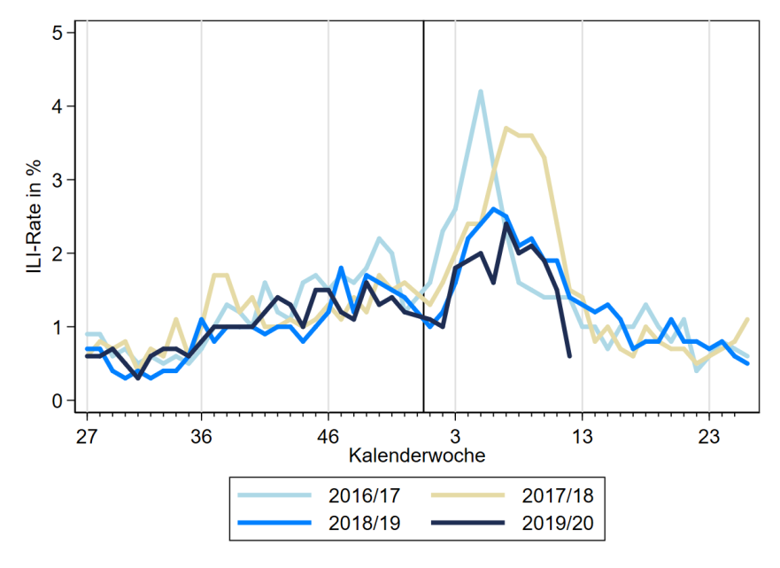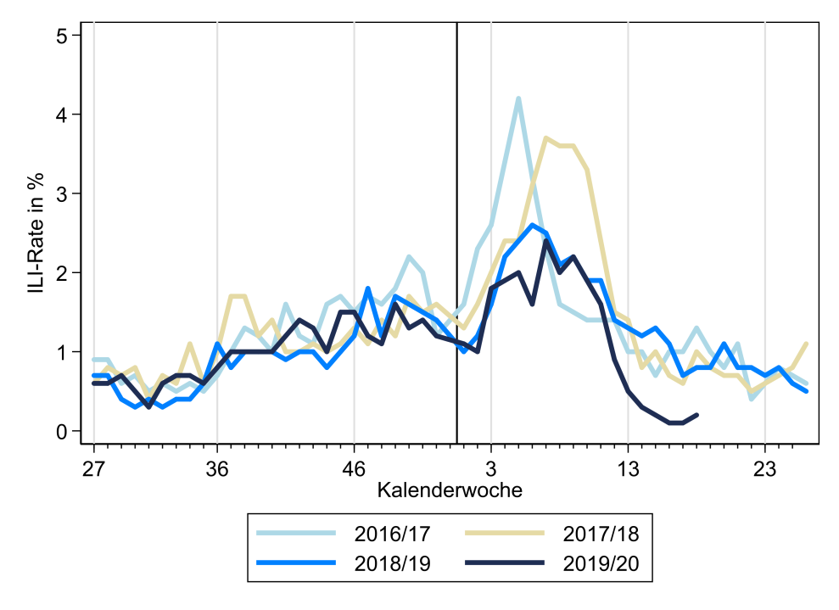

**Abb. 1:** Vergleich der für die Bevölkerung in Deutschland geschätzten ILI-Raten (gesamt, in Prozent) in den Saisons 2016/17 bis zur 18. KW 2019/20. Der schwarze, senkrechte Strich markiert den Jahreswechsel.

Daten aus dem ambulanten Bereich (Arbeitsgemeinschaft Influenza)

Die Aktivität der akuten Atemwegserkrankungen ist in der 18. KW 2020 im Vergleich zur Vorwoche leicht ge­sun­ken (Tab. 1). Der Praxisindex lag insgesamt und in allen AGI-Regionen im Bereich der ARE-Hinter­grund-Aktivität.

**Tab. 1:** Praxisindex[2]* in den vier AGI-Großregionen und den zwölf AGI-Regionen von der 11. KW bis zur 18. KW 2020

|  |  |  |  |  |  |  |  |  |
| --- | --- | --- | --- | --- | --- | --- | --- | --- |
| **AGI-(Groß-)Region** | **11. KW** | **12. KW** | **13. KW** | **14. KW** | **15. KW** | **16. KW** | **17. KW** | **18. KW** |
| Süden | 163 | 183 | 139 | 83 | 52 | 41 | 31 | 35 |
| Baden-Württemberg | 163 | 163 | 132 | 93 | 54 | 39 | 36 | 37 |
| Bayern | 162 | 204 | 145 | 73 | 50 | 43 | 26 | 32 |
| Mitte (West) | 182 | 190 | 137 | 72 | 44 | 27 | 37 | 25 |
| Hessen | 174 | 203 | 170 | 83 | 54 | 19 | 50 | 28 |
| Nordrhein-Westfalen | 205 | 232 | 135 | 64 | 37 | 33 | 34 | 28 |
| Rheinland-Pfalz, Saarland | 167 | 136 | 105 | 67 | 42 | 29 | 28 | 20 |
| Norden (West) | 171 | 195 | 130 | 69 | 44 | 41 | 30 | 24 |
| Niedersachsen, Bremen | 165 | 167 | 123 | 71 | 40 | 41 | 32 | 29 |
| Schleswig-Holstein, Hamburg | 178 | 222 | 138 | 67 | 47 | 41 | 28 | 18 |
| Osten | 183 | 177 | 122 | 69 | 53 | 35 | 35 | 30 |
| Brandenburg, Berlin | 190 | 183 | 128 | 93 | 36 | 46 | 31 | 22 |
| Mecklenburg-Vorpommern | 152 | 156 | 92 | 60 | 38 | 26 | 37 | 21 |
| Sachsen | 167 | 192 | 128 | 59 | 39 | 34 | 22 | 22 |
| Sachsen-Anhalt | 230 | 222 | 160 | 72 | 81 | 31 | 39 | 51 |
| Thüringen | 176 | 134 | 101 | 63 | 70 | 37 | 44 | 36 |
| **Gesamt** | **176** | **187** | **130** | **73** | **46** | **37** | **32** | **28** |

In der ARE- und Influenza-Surveillance der AGI haben sich in der Saison 2019/20 bisher 556 registrier­te Arztpraxen mit mindestens einer Wochenmeldung aktiv beteiligt. Für die aktuellen Auswertungen der 18. KW 2020 lagen 341 Meldungen vor. Durch Nachmeldungen können sich noch Änderungen ergeben.

Die Werte der Konsultationsinzidenz sind in der 18. KW 2020 im Vergleich zur Vorwoche insgesamt und in allen Altersgruppen gesunken. Die Konsultationsinzidenz (gesamt) lag bei ca. 300 Arzt­konsul­ta­tionen wegen ARE pro 100.000 Einwohner. Auf die Bevölke­rung in Deutschland bezogen entspricht das einer Gesamtzahl von rund 250.000 Arzt­besuchen wegen akuter Atemwegser­kran­kungen (Abb. 2).



**Abb. 2:** Werte der Konsultationsinzidenz von der 40. KW 2018 bis zur 18. KW 2020 in fünf Altersgruppen und ge­samt in Deutschland pro 100.000 Einwohner in der jeweiligen Altersgruppe. Die senkrechte Linie mar­kiert die 1. KW des Jahres.

Die Diagramme für Deutschland und die einzelnen AGI-Regionen sind aktuell abrufbar unter: <https://influenza.rki.de/Diagrams.aspx>.

Ergebnisse der virologischen Analysen im NRZ für Influenzaviren

Dem Nationalen Referenzzentrum (NRZ) für Influenzaviren wurden in der 18. KW 2020 insgesamt 31 Sen­ti­nel­pro­ben von 19 Arztpraxen aus zehn der zwölf AGI-Re­gio­nen zugesandt. In keiner der 31 Sen­tinel­pro­ben wurden respiratorische Viren identifiziert (Tab. 2; Datenstand: 5.5.2020).

Seit der 8. KW 2020 werden Sentinelproben auch auf SARS-CoV-2 untersucht. Es gab bisher 13 (1,0 %) Nach­weise von SARS-CoV-2 in 1.271 untersuchten Proben der virologischen Surveillance der AGI.

Die Grippewelle der Saison 2019/20 begann in der 2. KW 2020, erreichte in der 5. bis 7. KW 2020 ihren Höhepunkt und endete nach Definition der Arbeitsgemeinschaft Influenza in der 12. KW 2020. Sie hielt elf Wochen an. Die Influ­enza-Positivenrate liegt seit der 15. KW 2020 bei 0 % (Abb. 3).

Aufgrund der geringen Zahl eingesandter Proben ist keine robuste Einschätzung zu den derzeit zir­ku­lierenden Viren möglich.

Weitere Informationen zu Leistungen des NRZ für Influenzaviren sind abrufbar unter [www.rki.de/nrz-influenza](http://www.rki.de/nrz-influenza).

**Tab. 2:** Anzahl der seit der 40. KW 2019 insgesamt und bis zur 18. KW 2020 (Saison 2019/20) im NRZ für Influenzaviren im Rahmen des Sentinels identifizierten Influenza-, RS-, hMP-, humane Parainfluenzaviren (PIV 1 – 4) und Rhi­no­viren. Seit der 8. KW 2020 werden Sentinelproben zusätzlich auf SARS-CoV-2 untersucht. Die Ergebnisse werden getrennt aufgeführt, da noch nicht alle Sentinelproben untersucht werden können.

|  |  |  |  |  |  |  |  |  |
| --- | --- | --- | --- | --- | --- | --- | --- | --- |
|  |  | **13. KW** | **14. KW** | **15. KW** | **16. KW** | **17. KW** | **18. KW** | **Gesamt ab  40. KW 2019** |
| Anzahl eingesandter Proben* | | 133 | 101 | 41 | 35 | 66 | 31 | **3.717** |
| Probenanzahl mit Virusnachweis | | 45 | 22 | 3 | 2 | 6 | 0 | **1.845** |
|  | Anteil Positive (%) | 34 | 22 | 7 | 6 | 9 | 0 | **50** |
| Influenza | A(H3N2) | 5 | 0 | 0 | 0 | 0 | 0 | **414** |
|  | A(H1N1)pdm09 | 2 | 1 | 0 | 0 | 0 | 0 | **375** |
|  | B | 4 | 0 | 0 | 0 | 0 | 0 | **127** |
|  | Anteil Positive (%) | 8 | 1 | 0 | 0 | 0 | 0 | **24** |
| RS-Viren |  | 8 | 1 | 0 | 2 | 2 | 0 | **195** |
|  | Anteil Positive (%) | 6 | 1 | 0 | 6 | 3 | 0 | **5** |
| hMP-Viren |  | 10 | 8 | 0 | 0 | 0 | 0 | **157** |
|  | Anteil Positive (%) | 8 | 8 | 0 | 0 | 0 | 0 | **4** |
| PIV (1 – 4) |  | 1 | 3 | 0 | 0 | 0 | 0 | **188** |
|  | Anteil Positive (%) | 1 | 3 | 0 | 0 | 0 | 0 | **5** |
| Rhinoviren |  | 13 | 8 | 2 | 0 | 4 | 0 | **471** |
|  | Anteil Positive (%) | 10 | 8 | 5 | 0 | 6 | 0 | **13** |
| SARS-CoV-2** |  | 4 | 2 | 1 | 0 | 0 | 0 | **13** |
|  | Anteil Positive (%) | 3,1 | 2,0 | 2,5 | 0 | 0 | 0 | **1,0** |

* Die Anzahl der eingesandten Proben kann von der Summe der negativen und positiven Proben abweichen, wenn Mehrfachin­fektionen (z. B. mit Influenza- und Rhinoviren) nachgewiesen wurden. Positivenrate = Anzahl positiver Proben / Anzahl einge­sandter Proben, in Prozent.

** Positivenrate = Anzahl positiver SARS-CoV-2 Proben / Anzahl der untersuchten Proben auf SARS-CoV-2

Die niedrige ARE-Aktivität zeigt sich auch in den Ergebnissen der virologischen Surveillance, in der 18. KW wurden keine respiratorischen Viren nachgewiesen (Abb. 3). Aufgrund der geringen Zahl eingesandter Proben ist keine robuste Einschätzung zu den derzeit zirkulierenden Viren möglich.



**Abb. 3:** Anteil positiver Influenza-, RS-, hMP-, PI- und Rhinoviren an allen im Rahmen des Sentinels ein­ge­sandten Proben (Positivenrate, rechte y-Achse, Linien) sowie die Anzahl der an das NRZ für Influ­en­za­viren eingesandten Sentinelproben (linke y-Achse, graue Balken) von der 40. KW 2019 bis zur 18. KW 2020.

Charakterisierung der Influenzaviren

Es wurden 569 Influenzaviren in Zellkultur isoliert. Alle hinsichtlich ihrer antigenen Eigenschaften cha­rak­te­ri­sier­ten Influenzaviren wurden vom gegen den Impfstamm gerichteten Referenzserum im Hä­mag­glu­ti­nationshemmtest erkannt, jedoch hatten 24 % der H1N1pdm09-Viren einen mehr als vierfach niedrigeren reziproken Titer als der Impfstamm. Diese Viren haben die Mutation N156K in der Anti­gen­domäne Sa.

Die Untersuchungen dienen der Prüfung der antigenen Übereinstimmung der Impfstämme mit den zirku­lie­renden Viren (Passgenauigkeit). Um eine größtmögliche Passgenauigkeit zu gewährleisten orientiert die WHO auf eine maximal vierfache Abweichung des reziproken Titers (= zwei Titerstufen) der zirkulierenden Viren vom Impfvirus (bei Prüfung durch Referenzseren im Hämagglutinationshemmtest). Bewertung der Ergebnisse: Unabhängig von den festgestellten Abweichungen einiger Isolate zu den WHO-Orientierungen reagieren Antiseren aller Impfstämme mit den zirkulierenden Influenzaviren. Die Impf­stämme der Saison haben somit das Potential zu schützen.

Die Untersuchungen ermöglichen keine Aussagen zur Wirksamkeit der Impfstoffe, da für diese weitere Aspekte wie Antigengehalt in der Impfdosis, Impfschema, die durch den jeweiligen Impfstamm induzierte Dauer der Immunität und Status des Impflings (Alter, vorhergehende Antigenkontakte zu Influenzaviren, immunologische Reaktivität) von Bedeutung sind.

Von 221 Influenzaviren aus dem AGI-Sentinel wurde das für das Hämagglutinin kodierende Gen se­quen­ziert und phylogenetisch analysiert.

Insgesamt wurden 280 Viren auf ihre Empfindlichkeit gegenüber den Neuraminidase-Inhibitoren Oseltamivir, Zanamivir und Peramivir untersucht (Tab. 3). Dabei waren alle im phänotypischen Assay ge­tes­te­ten Virusisolate gegen die Neuraminidase-Inhibitoren (NAI) sensitiv.

**Tab. 3:** Suszeptibilität gegen antivirale Arzneimittel

|  |  |  |  |  |  |  |
| --- | --- | --- | --- | --- | --- | --- |
| **Influenzavirussubtyp/-linie** | **Oseltamivir** | | **Zanamivir** | | **Peramivir** | |
|  | **%** | **Ns/N** | **%** | **Ns/N** | **%** | **Ns/N** |
| A(H1N1)pdm09 | 100 % | 109/109 | 100 % | 109/109 | 100 % | 109/109 |
| A(H3N2) | 100 % | 98/98 | 100 % | 98/98 | 100 % | 98/98 |
| B/Yam | 100 % | 1/1 | 100 % | 1/1 | 100 % | 1/1 |
| B/Vic | 100 % | 72/72 | 100% | 72/72 | 100 % | 72/72 |

Ns: Anzahl der suszeptiblen Viren; N: Anzahl der untersuchten Viren

Meldedaten nach dem Infektionsschutzgesetz (IfSG)

Für die 18. MW 2020 wurden bislang 119 labordiagnostisch bestätigte Influ­en­zavirusinfektionen an das RKI über­mit­telt (Tab. 4). Bei 23 (19 %) Fällen wurde an­ge­geben, dass die Patien­ten hospi­tali­siert waren (Datenstand 5.5.2020).

Seit der 40. MW 2019 wurden insgesamt 186.185 labordiagnostisch bestätigte Influenzafälle an das RKI übermittelt. Bei 29.623 (16 %) Fällen wurde angegeben, dass die Patienten hospitalisiert waren.

Es wurden bisher 505 Ausbrüche mit mehr als fünf Fällen an das RKI übermittelt, darunter Ausbrüche in Kinder­gär­ten (181), Krankenhäusern (87), Schulen (52), Alten-/Pflegeheimen (35), privaten Haushalten (19), Reha-Einrichtungen (11), Be­treu­ungs­einrichtungen (8), Wohnstätten (8), ambulanten Behandlungs­ein­rich­tun­gen (5), Flüchtlingsheimen (3) und zwei Ausbrüche an Arbeitsplätzen sowie 94 Ausbrüche ohne weitere Angaben zum Infektions­um­feld.

Seit der 40. MW 2019 wurden insgesamt 493 Todesfälle mit Influenzavirusinfektion an das RKI über­mittelt, darunter 458 mit Influenza A-Nachweis, 25 mit Influenza B-Nachweis und zehn mit nicht nach Influenzatyp (A/B) differenziertem Nachweis. 86 % der Todesfälle waren 60 Jahre oder älter, 51 % der Todesfälle waren 80 Jahre oder älter.

**Tab. 4:** Gemäß IfSG an das RKI übermittelte Influenzafälle nach Meldewoche (MW) und Influenzatyp/-subtyp (alle labor­diag­nos­tisch bestätigten Infektionen der RKI-Falldefinitionskategorien C-E)

|  |  |  |  |  |  |  |  |  |
| --- | --- | --- | --- | --- | --- | --- | --- | --- |
|  |  | **13. MW** | **14. MW** | **15. MW** | **16. MW** | **17. MW** | **18. MW** | **Gesamt ab 40. MW 2019** |
| Influenza | A(nicht subtypisiert) | 2.797 | 950 | 389 | 326 | 113 | 80 | **148.856** |
|  | A(H1N1)pdm09 | 209 | 79 | 23 | 15 | 3 | 2 | **9.974** |
|  | A(H3N2) | 67 | 26 | 14 | 6 | 2 | 1 | **2.507** |
|  | nicht nach A / B differenziert | 56 | 15 | 10 | 5 | 6 | 5 | **1.457** |
|  | B | 580 | 257 | 92 | 98 | 51 | 31 | **23.391** |
| **Gesamt** |  | **3.709** | **1.327** | **528** | **450** | **175** | **119** | **186.185** |

Bitte beachten Sie, dass später eingehende Meldungen die Werte für die aktuelle Woche und die Vorwochen noch verändern können.

Daten aus der ICD-10-Code basierten SARI-Surveillance des RKI (ICOSARI)

Im Rahmen der ICD-10-Code basierten Krankenhaussurveillance schwerer akuter respiratorischer Infektionen (SARI) lagen validierte Daten von 71 Kliniken bis zur 17. KW 2020 vor.

In der 17. KW 2020 ist die Gesamtzahl stationär behandelter Fälle mit akuten respiratorischen Infektionen (SARI-Fälle) weiter gesunken. Dabei ist die Zahl der SARI-Fälle in den Altersgruppen unter 15 Jahre stabil geblieben. In den Altersgruppen 15 bis 34 Jahre, 35 bis 59 Jahre sowie 60 bis 79 Jahre ist die Zahl der SARI-Fälle zurück gegangen, in der Altersgruppe 80 Jahre und älter kam es dagegen zu einem leichten Anstieg in Vergleich zur Vorwoche (Abb. 4).

In der 17. KW 2020 lag die Zahl der SARI-Fälle bei Kindern unter 15 Jahre weiterhin auf einem sehr niedrigen Niveau.



**Abb. 4:** Wöchentliche Anzahl der SARI-Fälle (ICD-10-Codes J09 – J22) mit einer Verweildauer bis zu einer Woche von der 40. KW 2017 bis zur 17. KW 2020, Daten aus 71 Sentinelkliniken. Die senkrechte Linie markiert jeweils die 1. KW des Jahres, der Zeitraum der Grippewelle ist grau hinterlegt.

In 71 Sentinel-Krankenhäusern waren 22% der SARI-Fälle (Hauptdiagnose Influenza, Pneumonie oder sonstige akute Infektionen der unteren Atemwege) in der 17. KW mit COVID-19 hospitalisiert. Wegen geringer Fallzahlen kann keine Aussage zu den einzelnen Altersgruppen getroffen werden. Zu beachten ist, dass in der Auswertung nur Patienten mit einer SARI in der DRG-Hauptdiagnose und einer maximalen Verweildauer von einer Woche berücksichtigt wurden. Die Zahlen in der aktuellen Saison können sich durch aktualisierte Daten in den Folgewochen noch ändern.

Internationale Situation

Ergebnisse der europäischen Influenzasurveillance

Von 31 Ländern, die für die 17. KW 2020 Daten an TESSy (The European Surveillance System) sandten, be­richteten 26 Länder (darunter Deutschland) über eine Aktivität unterhalb des nationalen Schwellenwertes und fünf Länder über eine niedrige Influenza-Aktivität.

Für die 17. KW 2020 wurden in keiner von 157 Sentinelproben Influenzaviren detektiert.

Für die Saison 2019/20 wurden bis zum jetzigen Zeitpunkt 11.256 (64 %) Influenza A-Viren und 6.261 (36 %) Influenza B-Viren nachgewiesen. Es wurden 10.263 Influenza A-Viren subtypisiert, davon waren 6.101 (59 %) A(H1N1)pdm09-Viren und 4.162 (41 %) A(H3N2)-Viren. Von 2.409 Influenza B-Viren, die einer Linie zugeordnet werden konnten, gehörten 2.374 (99 %) der Victoria-Linie an.

Weitere Informationen sind abrufbar unter: <http://www.flunewseurope.org/>.

**Aktuelle Hinweise auf den RKI-Internetseiten zu COVID-19**

Antworten auf häufig gestellte Fragen zum Coronavirus SARS-CoV-2 (4.5.2020): <http://www.rki.de/covid-19-faq>

COVID-19-Verdacht: Maßnahmen und Testkriterien – Orientierungshilfe für Ärzte (22.4.2020) <https://www.rki.de/DE/Content/InfAZ/N/Neuartiges_Coronavirus/Massnahmen_Verdachtsfall_Infografik_Tab.html>

Prävention und Management von COVID-19 für Alten- und Pflegeeinrichtungen und Einrichtungen für Menschen mit Beeinträchtigungen (30.4.2020) <https://www.rki.de/DE/Content/InfAZ/N/Neuartiges_Coronavirus/Alten_Pflegeeinrichtung_Empfehlung.pdf>

Hygienemaßnahmen bei der Behandlung und Pflege von COVID-19-Patienten (24.4.2020) <https://www.rki.de/DE/Content/InfAZ/N/Neuartiges_Coronavirus/Hygiene.html>

Hinweise zur Verwendung von Masken (MNS-, FFP- sowie Mund-Nasen-Bedeckung) (24.4.2020) <https://www.rki.de/DE/Content/InfAZ/N/Neuartiges_Coronavirus/Arbeitsschutz_Tab.html>

Optionen zur getrennten Versorgung von COVID-19 Verdachtsfällen / Fällen und anderen Patienten im ambulanten und prästationären Bereich (3.4.2020) <https://www.rki.de/DE/Content/InfAZ/N/Neuartiges_Coronavirus/Getrennte_Patientenversorgung.html>

Hinweise zum beispielhaften An- und Ablegen von PSA für Fachpersonal (24.4.2020): <https://www.rki.de/DE/Content/InfAZ/N/Neuartiges_Coronavirus/PSA_Fachpersonal/Dokumente_Tab.html>

Laborbasierte Surveillance SARS-CoV-2 im Rahmen der Antibiotika-Resistenz-Surveillance (ARS) des RKI, mit Wochenberichten (29.4.2020): <https://ars.rki.de/Content/COVID19/Main.aspx>

Wiedereröffnung von Bildungseinrichtungen – Überlegungen, Entscheidungsgrundlagen und Voraus­setzungen: <https://www.rki.de/DE/Content/Infekt/EpidBull/Archiv/2020/Ausgaben/19_20_02.pdf>

1. * Die Mitglieder der AGI-Studiengruppe sind aufgeführt unter: <https://influenza.rki.de/Studiengruppe.aspx>
2. * Praxisindex bis 115: Hintergrund-Aktivität; 116 bis 135: geringfügig erhöhte ARE-Aktivität; Praxisindex 136 bis 155: moderat erhöhte ARE-Aktivität; Praxisindex 156 bis 180: deutlich erhöhte ARE-Aktivität; Praxisindex > 180: stark erhöhte ARE-Aktivität